Napoje bezalkoholowe gorące
Napoje gorące
Napoje gorące są naparami surowców pochodzenia roślinnego, tzw. używek. Mogą być spożywane na zimno lub gorąco.
Używki nie posiadają istotnej wartości odżywczej, ale ze względu na swoje oddziaływanie na organizm i walory smakowe są powszechnie spożywane. Zaliczamy do nich: kawę, herbatę, kakao.
Surowce te należy przechowywać w opakowaniach zabezpieczających przed pochłanianiem wilgoci, utratą aromatu, tzn. w opakowaniach papierowych laminowanych, blaszanych puszkach z folii aluminiowej, z tworzyw sztucznych. Pomieszczenia do przechowywania powinny być suche, zaciemnione, przewiewne, chłodne i wolne od obcych zapachów.
Kawa
Kawa jest owocem wiecznie zielonego drzewa kawowego wymagającego gorącego, wilgotnego klimatu. Dojrzały owoc, czerwona jagoda zwana trześnią, przypomina wielkością i kształtem wiśnie. Zawiera 2 półokrągłe ziarna nasienne przylegające do siebie spłaszczonymi stronami.
Jakość surowca zleży od metody wydobycia ziarna z owoców kawowca. Stosuje się dwie metody:
- na sucho – owoce suszy się na słońcu, a następnie wyłuskuje przy użyciu maszyn
( surowiec niższej jakości)
- na mokro – usuwa się łupinki i miąższ przez zgniatanie owoców między obracającymi się bębnami. Potem następuje fermentacja, płukanie, suszenie i polerowanie, sortowanie ( surowiec wyższej jakości).
Otrzymujemy kawę zieloną nazywaną surową. W celu uzyskania właściwego smaku i zapachu kawa zielona poddawana jest upalaniu, w specjalnych bębnach, w temperaturze 230 - 280°C przez 15- 30 minut.
Rozróżnia się 3 stopnie upalania kawy: jasny, średni i ciemny. Kawa lekko palona ma silniejszy aromat niż kawa mocno palona., która daje napar ciemnego koloru z silnym posmakiem goryczki. Barwa ziaren jest tym ciemniejsza , im wyższa temperatura palenia. Nasiona palone dają się łatwo mleć.
Klasyfikacja kawy
W zależności od gatunku botanicznego:
- arabika uprawiana w krajach arabskich, Indonezji, Indiach osiąga najwyższą jakość
- robusta zawiera więcej kofeiny niż arabika, jest kawą mocną o gorszym smaku osiąga niższa cenę
- liberica rośnie nierównomiernie, najmniejszy udział w handlu
- arabusta mieszanie międzygatunkowy , smak i zapach podobny do arabiki
W zależności od sposobu przetworzenia:
- Kawa surowa (zielona) surowe ziarna jagód kawowca
- Kawa palona otrzymaną przez upalenie kawy zielonej, występuje ziarnista i mielona
- Kawa instant ( rozpuszczalna) otrzymywana z ekstraktu wodnego, kawy naturalnej
wysuszonego rozpyłowo na proszek lub metodą liofilizacji
- Kawa bezkofeinowa zawierająca maksymalnie 0,08% kofeiny lub o obniżonej
zawartości kofeiny do najwyżej 0,2%
- Kawa aromatyzowana po mieleniu dodaje się wanilię, cynamon, rum,
- Produkty kawopodobne to surogaty kawy lub kawa zbozowa. Otrzymuje się przez
prażenie części roślin zawierających skrobię i cukier (słód zbożowy), cykoria). Nie
zawierają kofeiny.
Najdroższa kawa na świecie to kopi luwak, pozyskiwana z ziaren, które przeszły przez przewód pokarmowy ssaka łaskuna muzangi zwanego Azji luwakiem. Kosztuje ok. 200 zł za 100g
Właściwości kawy i jej naparów
Zawarta w kawie kofeina wpływa pobudzająco na system nerwowy, układ krążenia i nerki. Przejawia się to eliminowaniem uczucia senności, zmęczenia, podniesieniem ciśnienia krwi i zmiana częstotliwości akcji serca oraz działaniem moczopędnym.
W kawie występują substancje drażniące, które powodują symptomy niestrawności ( bóle żołądka,, pieczenie w przełyku, skurcze jelit, bóle w okolicy wątroby. Objawy te wywołane są przez woski znajdujące się na zewnętrznej powierzchni ziarna oraz substancje powstałe w czasie prażenia.

Herbata
Herbata to przerobione w specjalny sposób młode liście i nierozwinięte paki listków krzewu herbacianego, służące do otrzymywania naparu. Ojczyzną herbaty są Chiny. Najczęściej produkuje się herbatę czarną i zieloną. Czarna została poddana fermentacji, zielona jest herbata niefermentowaną. W wyniku częściowej fermentacji uzyskuje się herbatę czerwoną.
Etapy produkcji herbat fermentowanych
- więdnięcie – polega na traktowaniu zebranych liści ciepłym powietrzem o
temperaturze 50°C, liście tracą 30 -40% wody, stają się miękkie podatne na zwijanie
- skręcanie liści- odbywa się w specjalnych maszynach zgniatających i zwijających, tak
aby wydobywał się sok
- fermentacja – trawa do 4 godzin, podczas tego procesu tworzą się i utrwalają
związki wpływające na smak, zapach, oraz barwę herbaty czarnej
- suszenie – polega na przedmuchiwaniu herbaty powietrzem o temperaturze 85 –
88°C, następuje usuniecie wody do zawartości 3% oraz zahamowanie fermentacji
- sortowanie i krojenie, sortuje się w zależności od wielkości liści za pomocą
odpowiednich sit, w przypadku herbat łamanych przed sortowaniem przeprowadza
się krojenie.
- pakowanie
Otrzymywanie herbaty zielonej
Herbaty zielone nie są poddawane procesowi fermentacji. Liście herbaty poddaje się więdnięciu, a następnie mocno podgrzewa na parze wodnej, która niszczy enzymy, stąd liście zachowują barwę oliwkowozieloną. Po odparowaniu wody liście poddaje się lekkiemu zwijaniu (skręcaniu), a następnie suszeniu, sortowaniu i pakowaniu.
klasyfikacja herbaty
w zależności od formy liścia:
- liściaste
- łamane
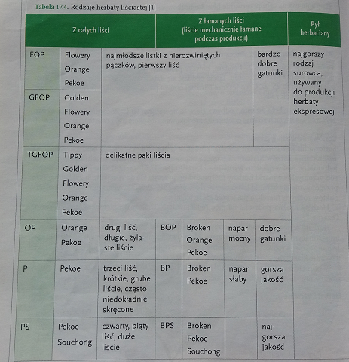
W zależności od sposoby obróbki
- białe - młode pączki
- zielone - niefermentowane
- czerwone i żółte - lekko fermentowane
- czarne - pełna fermentacja

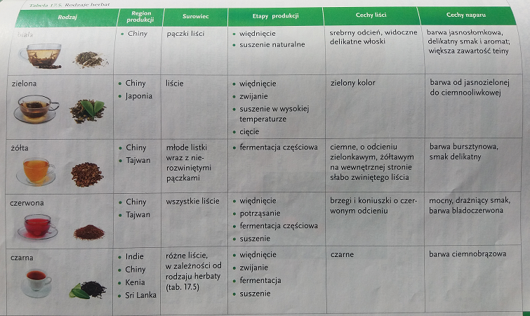
W handlu spotyka się:
- herbaty liściaste
- herbaty ekspresowe ( pył herbaciany) miałko zmielone liście, aromatyzowane,,
pakowane jednoporcjowo w wiskozowe torebki. Służą do bezpośredniego
zaparzania
- herbaty prasowane( w postaci brykietów) sporządza się przez sprasowanie pod
ciśnieniem listków herbaty różnej jakości od okruchów do grubych liści, a nawet
gałązek. Brykiety mogą mieć kształt tafelek, walców, kulek. Bywają bardziej
wyszukane np. jaskółcze gniazda i osiągają masę od 100 czy 250 g do ponad 2,5 kg
- herbaty aromatyzowane herbaty czarne niskiej jakości, spryskiwane roślinnymi
olejkami eterycznymi lub mieszane z suszonymi kwiatami, kawałkami owoców,
skórką lub łupinami.
- wyroby herbatopodobne to herbatki ziołowe lub owocowe
Właściwości herbaty i jej naparów
Alkaloidy herbaty to teina, która przechodzi w ciągu pierwszych 2 – 3 minut parzenia przechodzi do naparu, napój ma działanie pobudzające i wzmacniające zdolność koncentracji. W dalszych minutach parzenia przechodzą do roztworu garbniki i polifenole, napar nabiera właściwości uspokajających . Obydwie grupy sus Napar herbaty zielonej odznacza się działaniem bakteriobójczym i bakteriostatycznym. Ułatwia trawienie, korzystnie działa na nerki i drogi moczowe, wzmagając ich czynność jako umiarkowany środek moczopędny. Znany jest także jej pozytywny wpływ na układ krwiotwórczy, nerwowy, oddechowy, aktywizuje działanie mózgu i usuwa zmęczenie. Substancje polifenolowe charakteryzują się aktywnością przeciwmiażdżycową i przeciwnowotworową. Obecność fluoru i wapnia wzmacnia wytrzymałość szkliwa zębów
Kakao
Kakao otrzymuje się z nasion drzewa kakaowego uprawianego w krajach tropikalnych. Owoce zawierają 25 – 50 nasion otoczonych soczystym miąższem. Kakao proszek otrzymuje się z miazgi pozostającej po procesie tłoczenia tłuszczu z ziarna kakaowego.
Etapy produkcji kakao:
- fermentacja 3 – 7 dni w celu osłabienia smaku goryczki, wytworzenie związków
aromatycznych i uzyskania brązowego koloru
- mycie i suszenie
- prażenie w temperaturze 130 - 180°C przez 15 – 45 minut obniża zawartość wody,
poprawia zabarwienie, zmniejsza cierpkość i gorycz
- łuszczenie w celu usunięcia łuski i zarodka
- mielenie miazgi kakaowej
- tłoczenie ( prasowanie) w celu otrzymania tzw. kuchu kakaowego, z niego wytwarza się kakao w proszku i tłuszcz kakaowy (masło) wykorzystywane do produkcji czekolady oraz w przemyśle farmaceutycznym i kosmetycznym.
W zależności od zawartości tłuszczu rozróżnia się kakao pełnotłuste 20 – 22%, tłuste 15 – 17 %, mało tłuste 9 – 11%.
Produkuje się kakao z dodatkami ( cukier, mleko w proszku,, ekstrakt słodowy, mąka owsiana. Może być ono w postaci proszku lub instant – granulowanego koncentratu mieszaniny kakao oraz dodatków.
Kakao dobrej jakości powinno mieć barwę od brunatnoczerwonej do brązowej, powinno być sypkie, bez zbryleń. Dobre kakao daje zawiesinę utrzymującą się ponad 2 minuty. Opakowanie powinno być hermetyczne, gdyż proszek pochłania obce zapachy.
Kakao w handlu
